
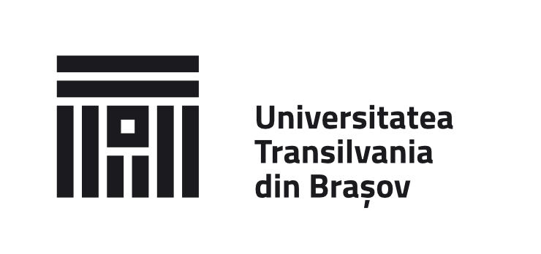
LISTA
ȘCOALA DOCTORALĂ INTERDISCIPLINARĂ
Bulevardul Eroilor 29
500036 - Brașov
tel.: (+40) 268.413.000 | fax: (+40) 268.410.525
secretariat-sdi@unitbv.ro | www.unitbv.ro
cu documentele cuprinse în dosarul de abilitare

- Cerere tip pentru susținerea abilitării, redactată conform Anexei 1 la Regulamentul privind obținerea atestatului de abilitare
- Fişa de îndeplinire a standardelor minimale și obligatorii pentru acordarea atestatului de abilitare în domeniul de doctorat vizat
- Portofoliu de 5 - 10 lucrări considerate relevante de către candidat, elaborate în domeniul de doctorat vizat
- Curriculum vitae
- Lista de lucrări științifice și declarație pe propria răspundere a candidatului privind originalitatea lucrărilor
- Diploma de doctor
- Documente personale de identificare, în copie simplă: actul de identitate şi, dacă este cazul, dovada schimbării numelui în raport cu numele de pe actele de studii
- Teza de abilitare, având conținutul conform OME nr. 3998/2024
- Rezumatul tezei de abilitare
- Declarație pe propria răspundere a candidatului privind respectarea normelor de etică şi deontologie în activitatea desfăşurată

Data: Nume candidat
Semnătura

1 Fișa de îndeplinire a standardelor minimale și obligatorii pentru acordarea atestatului de abilitare va conține link-uri active, care să permită accesarea tuturor documentelor doveditoare pentru contribuțiile declarate în fișă.

